УТВЕРЖДАЮ:
И. о. начальника УКС и МП АКМР
_________ Т.В. Коновалова
«___» ________ 2014 г

Еженедельный информационный отчет о мероприятиях, проведенных в рамках празднования 90-летия Кемеровского района

В Кемеровском муниципальном районе в День Великой Победы - 9 мая 2014 года состоялось 95 культурных и спортивных мероприятий, включая торжественные митинги.
Для ветеранов Великой Отечественной войны были организованы полевые кухни и чаепития, проведены показы патриотических кинофильмов, празднично-развлекательные программы, радиогазеты, вечера воспоминаний, выставки, музыкально-литературные композиции, спортивно-игровые эстафеты, «круглые столы», танцевальные программы и «визиты внимания».
Разноплановые мероприятия посетило порядка 12 тысяч человек во всех поселениях Кемеровского района.
В Доме культуры села Елыкаево прошел традиционный Фестиваль детского творчества «Страницы памяти», где учащиеся школ представили видеоролики «Интервью с ветераном», читали стихи и сохранившиеся письма пропавших без вести земляков, также исполняли военные песни, танцы и театральные миниатюры. Ветеранам, пришедшим на фестиваль, ребята приготовили подарки, изготовленные своими руками.
Всего, на территории Кемеровского района, за период с 1 апреля по 9 мая 2014года проведено более 150 мероприятий, посвященных Дню Победы.

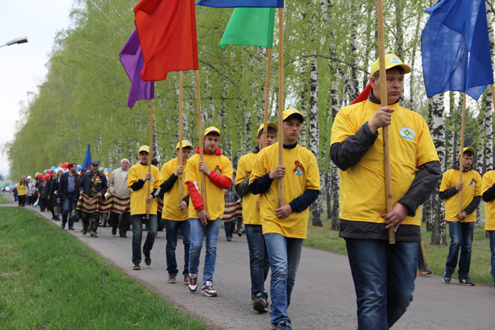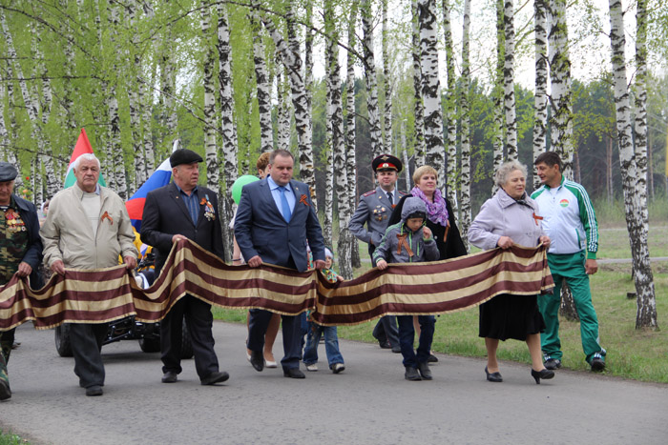

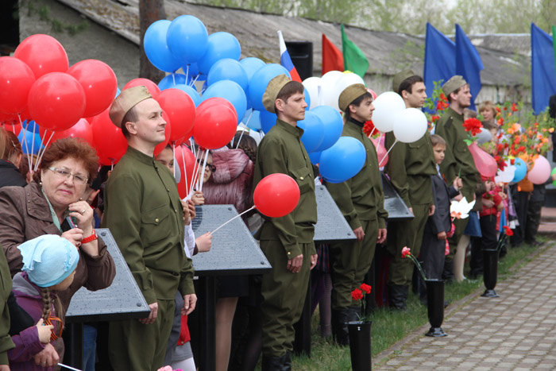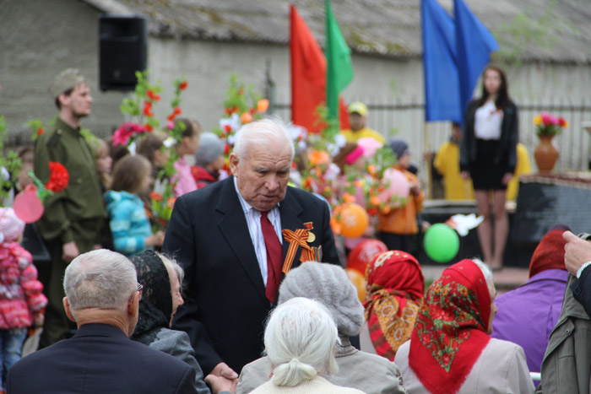
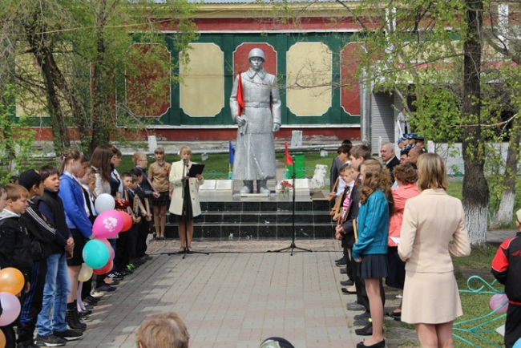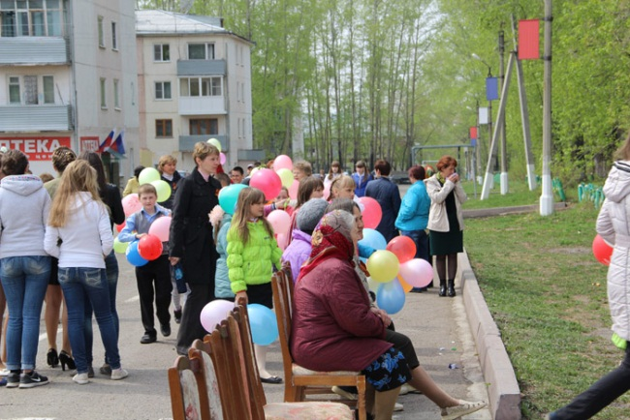
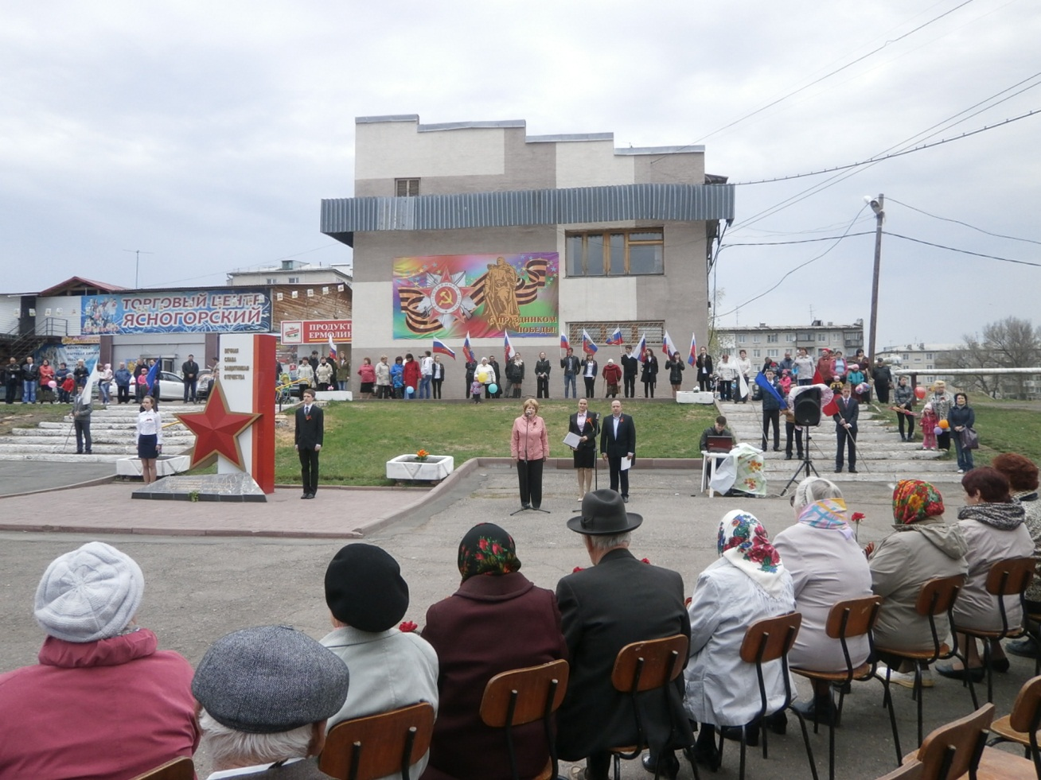

В поселке Ясногорский, 10 мая 2014 года, прошли соревнования по мини-футболу среди детских команд, которые посвящались Дню Победы. В турнире приняли участия три команды из трёх поселений Кемеровского муниципального района.
В результате сложной борьбы призовой подиум распределился следующим образом: первое место заняла команда села Ягуново, второе посёлка Пригородный и третье место досталось команде посёлка Ясногорский.
По итогам соревнований так же были признаны сильнейшие игроки:
Лучший игрок - Максим Ходько.
Лучший вратарь - Михаил Ахмет – Валеев.
Лучший нападающий - Никита Багрянов.
Лучший защитник - Ильин Никита.
Все ребята, занявшие призовые места получили грамоты и командам были вручены памятные кубки.

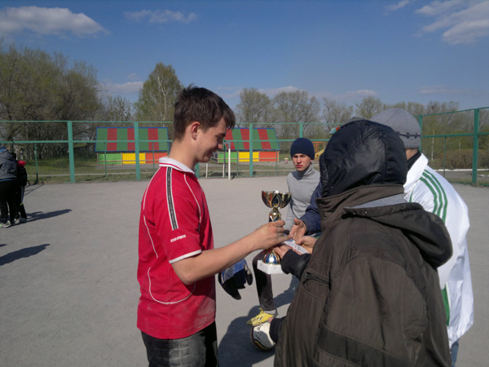

10 мая 2014 года в библиотеке д. Береговая вниманию читателей представлена книжная выставка «Искусство - это целый мир». Информационные материалы выставки знакомят читателей с живописью, киноискусством, творчеством артистов и художников.

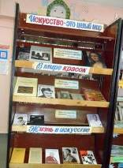

10 мая 2014 года в ЦБС оформлена тематическая полка «Нет выше права зваться гражданином» для широкого круга пользователей. Представленная на полке литература знакомит пользователей с правами и обязанностями граждан в различных сферах общественной жизни. Оформленные буклеты и памятки данной тематики пользователи могли взять с собой.
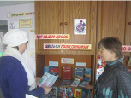

13 мая 2014года в Доме культуры села Барановка, в праздничной и по - домашнему тёплой атмосфере прошёл юбилейный концерт вокальной группы «Ивушки», которой исполнилось 15 лет.
Столь значимую дату коллектив отметил яркой программой под названием «15 прожитых лет». Полтора десятка лет вокальная группа активно творчески развивается и выступает на мероприятиях Щегловской территории и нашего района.
Коллектив берёт свои истоки с мая 1999 года, когда накануне Дня Победы был создан сводный хор из работников всех учреждений села Барановка. На тот момент на общественных началах его руководителем и аккомпаниатором стала Валентина Федько - учитель пения в школе. После праздничных выступлений сводный хор распался, и на его основе образовалась вокальная группа «Ивушки», которую со временем возглавил музыкант Евгений Васькин.
Во время юбилейного концерта самодеятельные артисты из группы «Ивушки» выступали в новых красивых сценических костюмах, которые были недавно пошиты на средства выделенные главой Щегловского поселения Николаем Егоровым.
Свои творческие поздравления и подарки приготовили исполнители из других структурных подразделений МБУ «Дом культуры Щегловского поселения Кемеровского муниципального района». Публика с нескрываемым интересом послушала залихватские песни в исполнении вокальной группы «Россияночки» Дома культуры села Верхотомское и хора «Рябинушка» Дома культуры посёлка Щегловский.
С поздравительными словами выступил начальник управления культуры, спорта и молодёжной политики администрации Кемеровского муниципального района Анатолий Крёков и от имени главы района каждому участнику коллектива вручил благодарственные письма, денежные премии и ценные подарки.
Также вокальная группа «Ивушки» получила денежный грант на развитие материально - технической базы и была награждена Благодарственным письмом управления культуры, спорта и молодёжной политики администрации Кемеровского муниципального района.
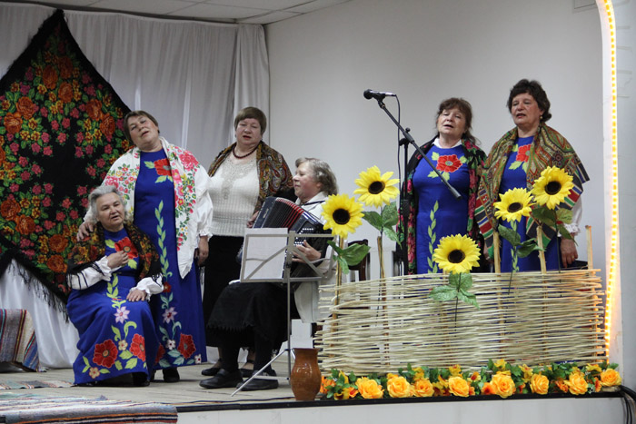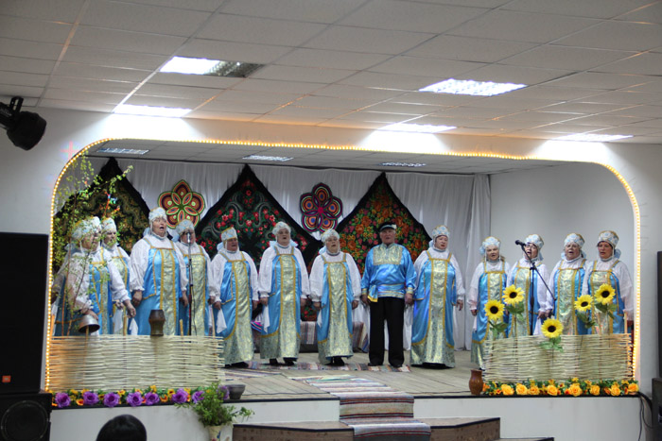
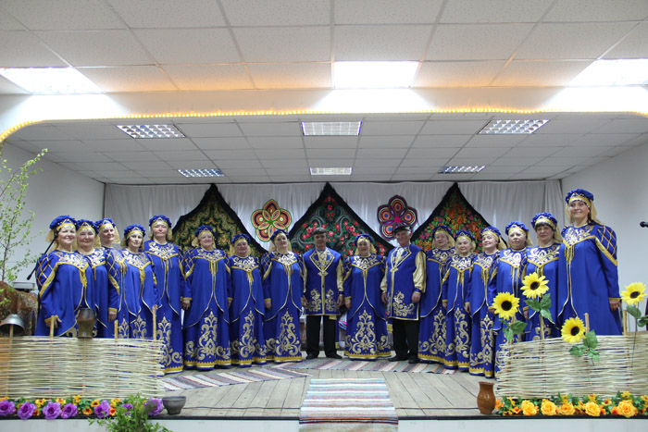

Ярко иллюстрированный сборник стихов «Я ещё малышка» является третьим изданием Николая Николаевича Игнатьева, которое вышло в свет за счёт средств Кемеровского района.
В апреле месяце прошли творческие встречи - презентации в трёх поселениях района - библиотеке села Елыкаево, Ягуновской модельной сельской библиотеке, а также в селе Берёзово, где была организованна столь же интересная культурная программа совместными усилиями Дома культуры и библиотеки.
Юные читатели, среди которых присутствовали школьники младших и средних классов и ребята Детского дома «Колосок», не только получили в подарок книги с автографом Николая Игнатьева, прослушали историю создания сборника, задали ему вопросы, но и показали свои концертные номера и прочитали стихи о природе и Кузбассе.
Как отметил автор сборника - житель деревни Тебеньковка Елыкаевского поселения, стихотворения основаны на реальных событиях из жизни маленькой внучки Анечки. Девочка делилась своим восприятием окружающего мира, флоры и фауны - произносила любопытные словосочетания, которые вошли в стихи. Поэтому Николай Николаевич, записав эти слова и эмоции и поведение девочки, по - праву считает Анечку своим соавтором.
В процессе создания книги, возникла необходимость её иллюстрировать и тогда Николай Игнатьев обратился к руководителю изостудии Ягуновской средней общеобразовательной школы Светлане Гераскиной, её воспитанникам и нашёл полное взаимопонимание. Ведь дети села остро чувствуют природу, так как являются её повседневной частицей. В столь интересном творческом союзе и родилось литературно - художественное издание «Я ещё малышка».

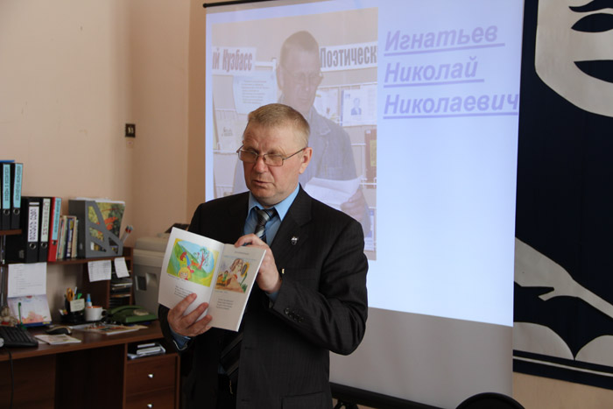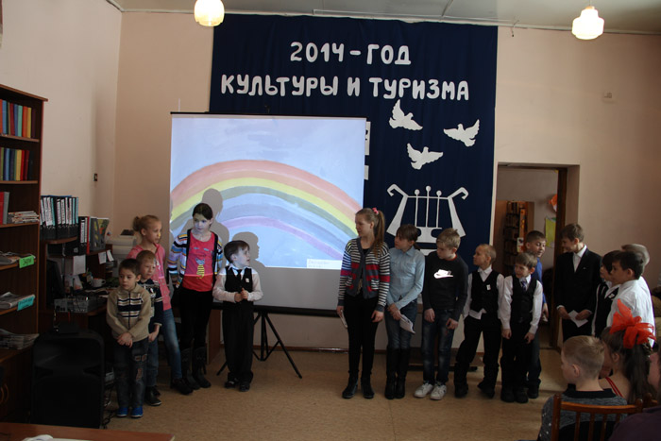
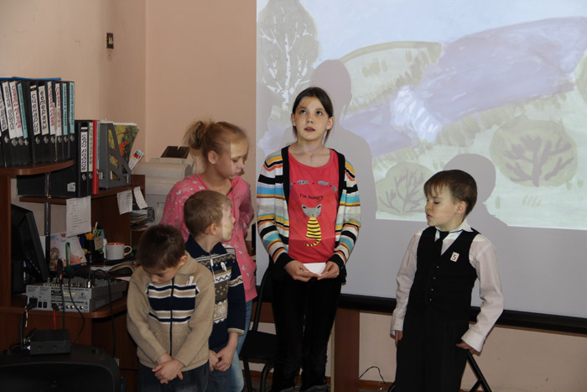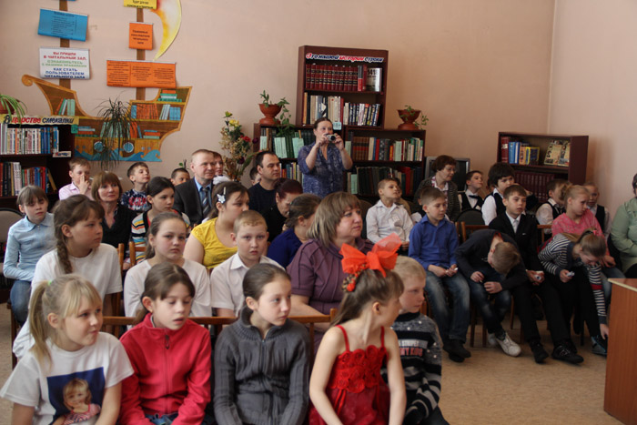
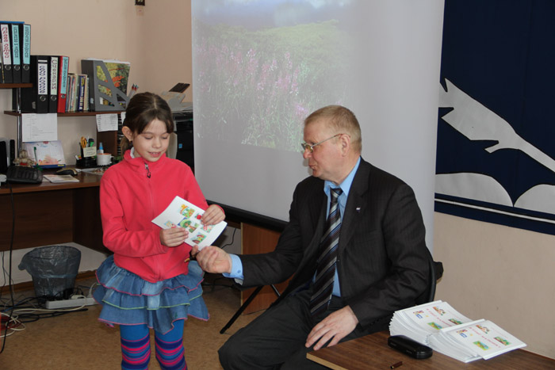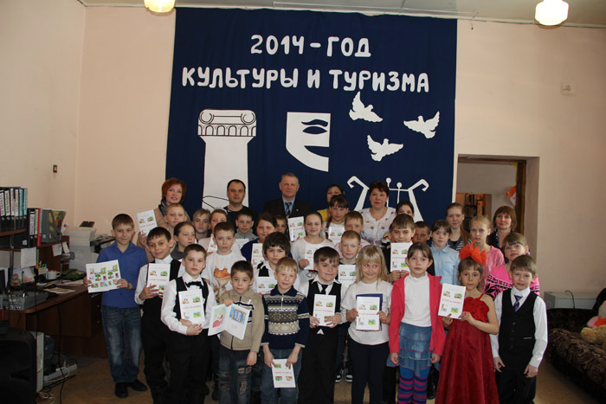

13 мая 2014 года в библиотеке с. Елыкаево в рамках антинаркотической акции «Призывник» с учащимися 8-го классов прошла дискуссия «Опасные заблуждения».
Библиотекарь представила подросткам спорные утверждения о наркотиках и наркомании, ребята высказали свою точку зрения, часто диаметрально противоположную, а после обсуждения библиотекарь разъяснила спорные моменты.
В ходе дискуссии внимание ребят было обращено также на уголовную и административную ответственностью за правонарушения, связанные с наркотиками. Ребята поняли всю серьезность проблемы и активно отработали стратегии отказа в наиболее типичных ситуациях предложения употребления ПАВ, участвуя в тренинге «Умей сказать «Нет!».
Самым активным участникам дискуссии были розданы памятки для молодежи «Сделай свой выбор». В заключении подростки сделали правильный вывод о том, что жертвой роковой моды может оказаться любой, а вот выпутаться из этих сетей удается далеко не каждому, чтобы этого не случилось – никогда не пробуйте наркотики.

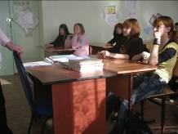

13 мая 2014 года в детском отделе библиотеки п. Ясногорский для младших школьников был проведен тренинг по ОБЖ «Обучать, играя». Дети прослушали правила поведения при пожаре, выяснили главные причины пожаров и методы борьбы с огнем.
Затем ребята отвечали на вопросы, отгадывали загадки, участвовали в конкурсах «Потуши пожар», «Позвони в пожарную службу», играли в «Запрещается» и «Разрешается». В игровой доступной форме дети получили нужную и полезную информацию о причинах и последствиях неосторожного обращения с огнем, и научились правильно действовать в сложной ситуации.

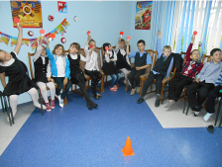

13 мая 2014 года в Центральной библиотеке п. Ясногорский оформлена выставка «Всё начинается с семьи». Для выставки была подобрана литература по психологии и педагогике.
В наше стремительное меняющееся время, очень важно создавая семью помнить о том, на какой духовной основе стоять семье. В книгах предложенных библиотекарем все желающие могли найти на многие вопросы компетентные ответы, которые могут удовлетворить самого взыскательного читателя.
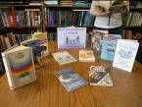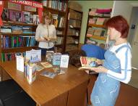

13 мая 2014 года в детском отделе библиотеки п. Ясногорский оформлена тематическая полка «Моя семья», приуроченная к Международному дню семьи. Вниманию детей и родителей представлены журналы «Игра и дети», «Читайка», статьи по воспитанию и взаимоотношению в семье, книги, содержащие обучающие и развивающие занятия.

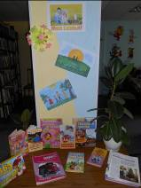

14 мая 2014 года в библиотеке д. Мозжуха прошла беседа «Мы против вредных привычек». Обсудив вопросы о привычках человека, основное внимание беседы было уделено профилактике вредных привычек. Тесты «Сможешь ли ты устоять», «Курение и ты» позволили ребятам определить свою стрессоустойчивость к негативному влиянию внешней среды.
14 мая 2014 года в библиотеке п. Пригородный ребята начальных классов на библиотечном уроке «Прочитаем, отдохнем - время с пользой проведем» познакомились с книгами о природе. Чтение рассказов о животных и птицах развивает у ребят познавательный интерес к природе, учит видеть необычное в привычном, развивает чувство удивления и восхищения.
15 мая 2014 года отмечается Международный день семьи, в связи с чем на беседу «Любовь и верность – основа семьи» в библиотеку д. Мозжуха были приглашены две семьи (Абанины и Потаповы).
На мероприятии говорилось о том, что крепкая семья дает человеку ощущение тепла и надежности. Наши родные разделяют с нами радость и горе, гордятся успехами и помогают справиться с жизненными трудностями. Когда в семье царят гармония и любовь, каждый чувствует себя защищенным, уверенным в своих силах и дарит положительные эмоции окружающим людям. Живым примером послужила семья Абаниных (на фото). Нина Ивановна и Михаил Васильевич вместе уже 40 лет.

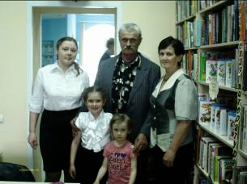

15 мая 2014 года в ДК с. Верхотомское прошёл конкурс рисунков «Мама, папа я - счастливая семья».
Семья, как основной элемент общества, была и остается хранительницей человеческих ценностей, культуры и исторической преемственности поколений, фактором стабильности и развития. Благодаря семье крепнет и развивается государство, растет благосостояние народа.
В честь этого праздника сотрудники ДК и провели конкурс рисунков, на котором дети рисовали родителей и себя. Все участники награждены конфетами.

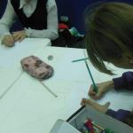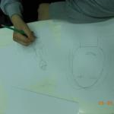
15 мая 2014 года в МБУ «ДК Берегового поселения» отметили различными мероприятиями День семьи.
В ДК д. Береговая состоялся концерт «Семейный круг». Перед семейной аудиторией с концертной программой выступили дети музыкальной школы. В программе прозвучали песни, игра на клавишных, струнных и духовых инструментах. Всего в мероприятии приняли участие 90 человек.

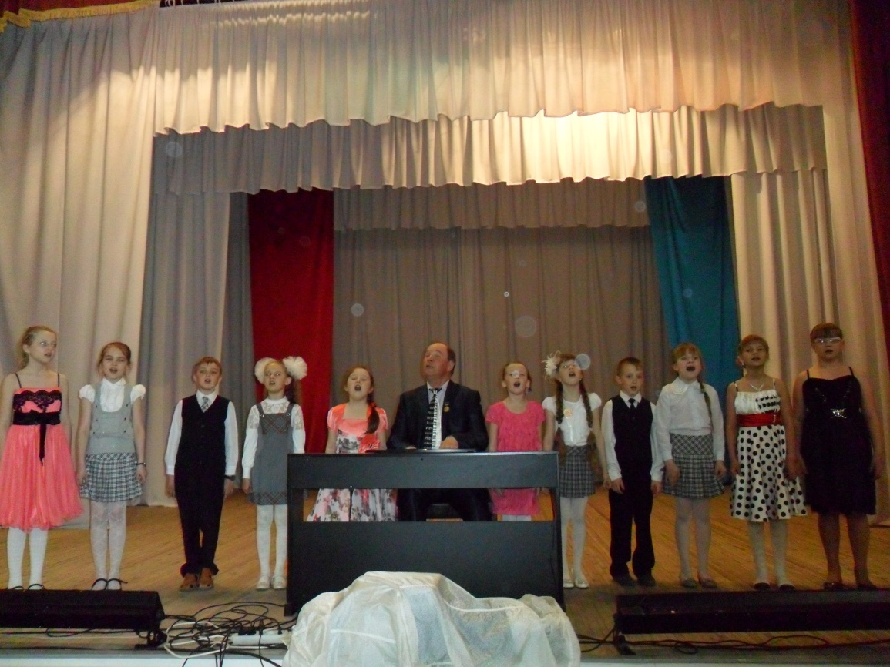

В ДК п. Кузбасский прошёл конкурс рисунка « Моя семья». Дети изображали своих мам, пап, бабушек, сестёр, братьев, одним словом свою семью.
В ДК д. Смолино состоялась выставка детского творчества «Семейные ценности». На выставке были представлены рисунки детей, демонстрировавшие семейные ценности.
15 мая 2014 года семейный праздник «Бабушки и внуки» прошел в школьной библиотеке д. Береговая. Сотрудниками была оформлена выставка рисунков детей «Моя любимая бабушка».
В начале праздника дети читали стихи о бабушках, исполняли для них песни и танцы. Затем бабушки, вместе с внуками, участвовали в конкурсах «Сластена», «Бабушкино варенье», «Веретенце».

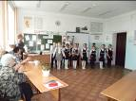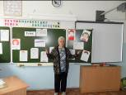

15 мая 2014 года в библиотеке с. Силино прошла игровая программа «Подарки пчелки Майи».
Ребята отгадывали загадки о цветах, играли в игры: «Садовник», «Волшебный магазин». Самые маленькие водили хоровод и поиграли в игру «Как тебя зовут» с игрушечным мишкой. С родителями был проведен конкурс «Узнавашки», где они должны были назвать предмет, описанный ребенком. В конце мероприятия всем были розданы воздушные шарики.

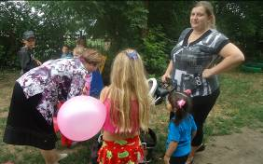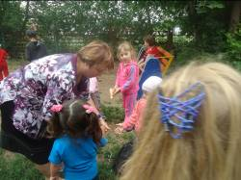

15 мая 2014 года Ягуновская модельная сельская библиотека провела игровую программу «Мы счастливы, мы вместе». Мероприятие проходило в детском саду «Колосок» с подготовительной группой. Библиотекари загадывали детям и родителям загадки про сказочных героев, проводили развивающиеся и подвижные игры.

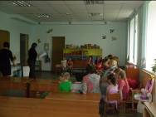

15 мая 2014 года в Ягуновской сельской модельной библиотеке работала выставка «Мир начинается с семьи».
Главная цель выставки — продвижение семейных ценностей: любви, верности, ответственности и многодетности. Семья — это то место, где создаётся окружение долгосрочных отношений, заботы и даже образца для нашего развития, это любовь и источник наших самых сокровенных ценностей. Подробнее с этой информацией можно познакомиться на книжной выставке.

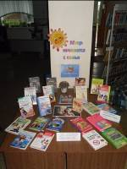

15 мая 2014 года в ДК п. Пригородный открылась выставка детского рисунка «Я и моя семья» приуроченная ко Дню семьи. Выставка состоялась в фойе Дома Культуры.

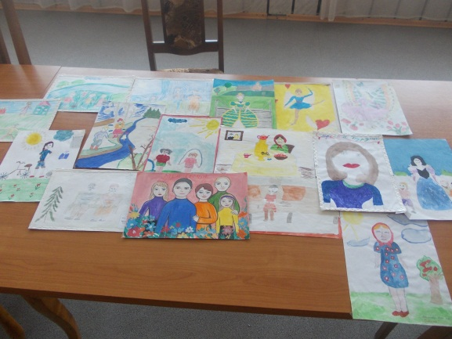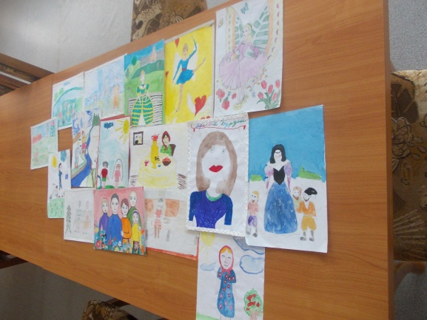

Исп.: О.Д. Беклемешева
Тел.: 54-35-71

